事项编码：208802300211330100580267448L03

非法用工单位受伤人员劳动能力鉴定申请服务指南

市人力社保局

非法用工单位受伤人员劳动能力鉴定申请服务指南
一、适用范围
主要内容：非法用工单位受伤人员劳动能力鉴定
服务对象：个人,法人
二、国家法律依据
非法用工单位伤亡人员一次性赔偿办法 人力资源和社会保障部
第三条
劳动能力鉴定按照属地原则由单位所在地设区的市级劳动能力鉴定委员会办理。劳动能力鉴定费用由伤亡职工或童工所在单位支付。
三、省级法律依据
无
四、市级法律依据

五、县级规定

六、主管部门名称
市人力社保局
七、实施或牵头(科)室名称
市社保中心
八、受理条件
①被鉴定人发生事故伤害或者被诊断、鉴定为职业病的； ②按照属地原则向单位所在地的设区的市级劳动能力鉴定委员会申请。
九、申请材料目录

材料名称 | 材料形式 | 必要性及描述 | 备注
《劳动能力鉴定申请表》 | 纸质 | 必要
由人民法院、劳动行政部门等机关单位或经用工双方确认的受伤部位及有效的诊断证明、按照医疗机构病历管理有关规定复印或者复制的检查、检验报告等完整病历材料 | 纸质 | 必要
被鉴定人的居民身份证或者社会保障卡等其他有效身份证明 | 系统自动获取，无需申请者提交 | 必要

十、申请接收
办理地点: 杭州市人力社保综合服务大厅（杭州市上城区小营街道中河中路248号）5-12号窗口;
十一、对外公布的办理程序描述
申请－受理－排期－医学鉴定－审议－办结－送达
①申请人向市、县（市、区）人力资源和社会保障部门公布的经办机构窗口提交申请材料，或通过浙江政务服务网（浙里办APP）进行网上或掌上申请；
②市、县（市、区）经办机构收到材料后在规定的承诺时限内完成收件、审核，申请人提供材料不完整的，一次性告知申请人需要补正的全部材料；材料完整的，作出受理或者不予受理的决定，并告知申请人；
③市、县（市、区）经办机构及时组织相关专家现场鉴定，并提前通知被鉴定人进行现场鉴定的时间、地点以及应当携带的材料；
④劳动能力鉴定委员会进行审议，根据医学专家组的鉴定意见作出鉴定结论；
⑤自作出鉴定结论之日起20日内送达双方当事人。

十二、办结时限
法定期限：60天
承诺期限：22工作日
十三、收费依据及标准
收费项目名称 | 收费标准 | 减免说明

十四、审批结果名称
《劳动能力鉴定结论书》
十五、结果送达
送达方式：快递送达
十六、咨询途径
咨询电话：全国统一咨询投诉热线0571-12345
十七、监督投诉渠道
监督投诉电话：全国统一咨询投诉热线0571-12345或12345投诉热线
网上投诉：http://zxts.zjzwfw.gov.cn
十八、受理地点和时间
受理地点：杭州市人力社保综合服务大厅（杭州市上城区小营街道中河中路248号）5-12号窗口
受理接待时间：法定工作日上午8:00-11:50，下午13:30-17:00

十九、办理进程和结果公开查询
咨询电话：全国统一咨询投诉热线0571-12345
网上查询：bsjd.zjzwfw.gov.cn
二十、办事者到办事现场次数
1次
次数说明：被鉴定人应当按照经办部门指定的时间、地点参加现场鉴定。

附录1 非法用工单位受伤人员劳动能力鉴定申请流程图
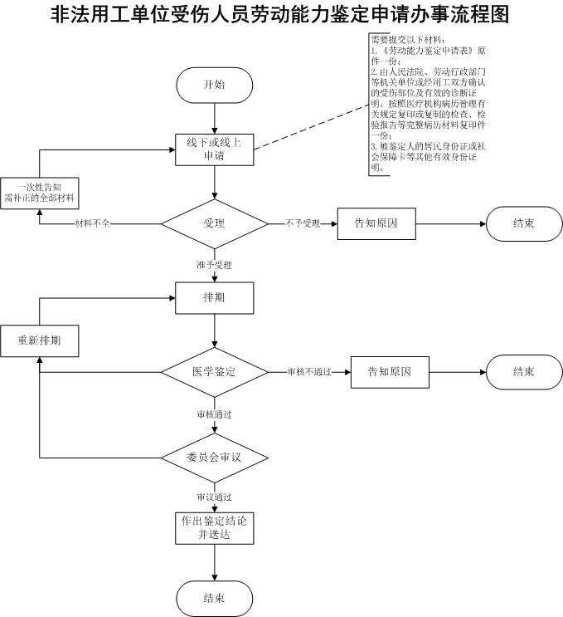

附录2 相关申请材料示范文本
材料空白表、示例表，请在“申请材料”中单独下载打印

附录3 常见问题解答

